**06.44.32.59.41**

**Yassinehajjoubi299@gmail.com**

**Hay Moulay Rachid Group 2, Rue M, numero 32**

**Date de Naissance :** 17/06/1999

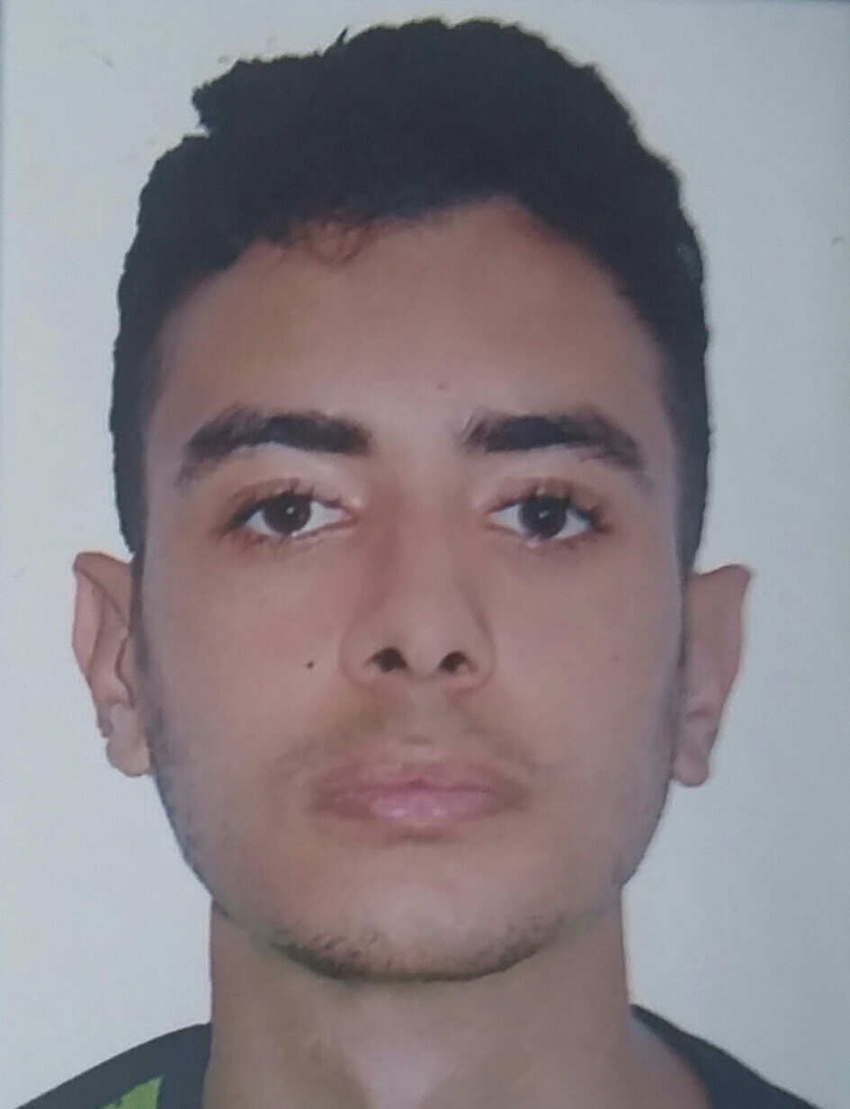

**Yassine Hajjoubi**

**éducation**

2017

Casablanca

2020

Casablanca

**Baccalauréat :** baccalauréat on sciences de la vie

**Diplôme Ofppt**: développement informatique

Du 01-01-19

Jusqu’à

Du 12-06-19

**Employé de vente.**

## **Mission:**

* Recommander les produits en fonction des besoins clients.
* Passer des commandes spéciales.
* Mettre en place les affiches promotionnelles.
* Traiter les paiements

**Stagiaire chez  Com’on Agency (digital Agency).**

## **Web développeur**

**Mission pour développer des sites Web :**

* Aider au développement de nouveaux sites Web, pages Web et microsites, en respectant les directives de style de marque et les normes de codage
* Travailler avec d'autres développeurs et designers pour développer le site Web
* Faites un rapport proactif à la direction sur votre travail
* Effectuer d'autres tâches assignées
* Être un contributeur individuel fort tout en étant un joueur d'équipe
* Effectuer la maintenance et les améliorations des sites Web et des microsites existants
* Aider à l'élaboration des spécifications fonctionnelles

**COMPÉTENCES**

* **Programmation structurée**
* **Programmation orientée objet C#**
* **HTML5**
* **CSS3**
* **jQuery**
* **Bootstrap**
* **xml & json**
* **SQL server**
* **PHP**
* **React Js**

Du 01-03-20

Jusqu’à

Du 23-04-20

**CENTRES D’INTÉRÊT**

**Hobbies :** Voyager, Sport, Lecture

**EXPERIENCE PROFESSIELLE**

**Français**

**Anglais**

**Arabe**

**Logiciels:**Pack Microsoft Office, visual studio code,visual studio ,SQL server , WordPress